Домашнее задание учителя-логопеда
для детей старшей группы
по лексической теме
«Транспорт. Виды транспорта. Профессии на транспорте. Трудовые действия»
(ответы детей записываем и отмечаем, что получается, а что нет)

Задание 1. Назови по порядку:
осенние месяцы …
дни недели …
зимние месяцы…
Задание 2. Образование множественного числа родительного падежа существительных «Чего много в городе?»
Например: «В городе много самолётов…» (вертолётов, грузовиков, такси, автомобилей, автобусов, велосипедов, лодок).
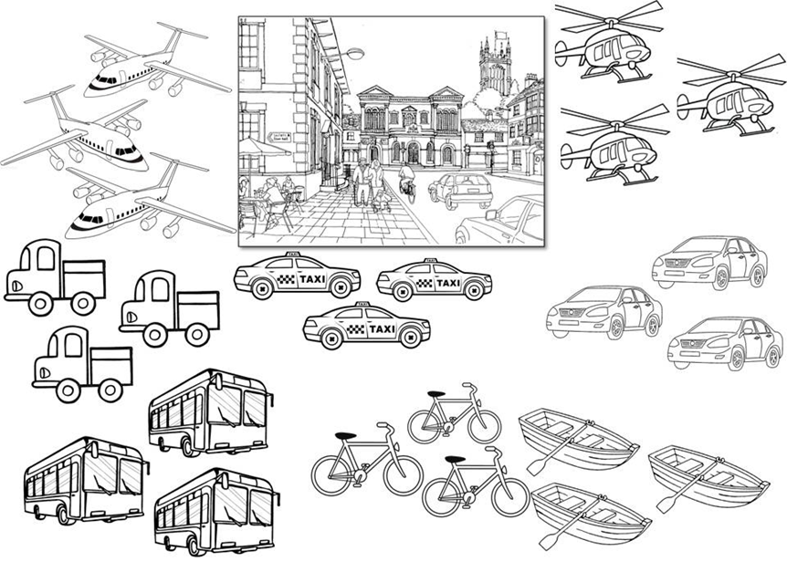

Задание 3. Образование относительных прилагательных «Из чего сделано?»
Иллюминатор из стекла – стеклянный
Шины из резины - … резиновые
Фара из стекла - … стеклянная
Кабина из металла – …металлическая
Кузов из железа - … железный
Руль из кожи - … кожаный
Весло из дерева -…деревянное
Подлокотник из пластмассы -…пластмассовый.
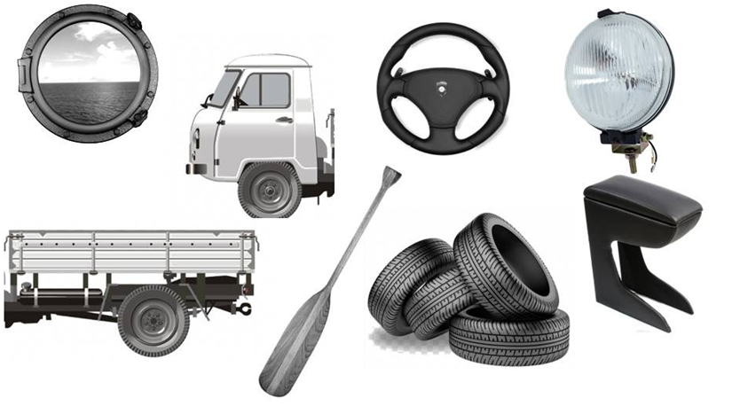

Задание 4. Образование существительных обозначающих профессии. Употребление категории творительного падежа существительных «Кто, чем управляет?»Назови, как называется человек, который управляет… (самолётом, такси, велосипедом, поездом, автобусом, кораблём)
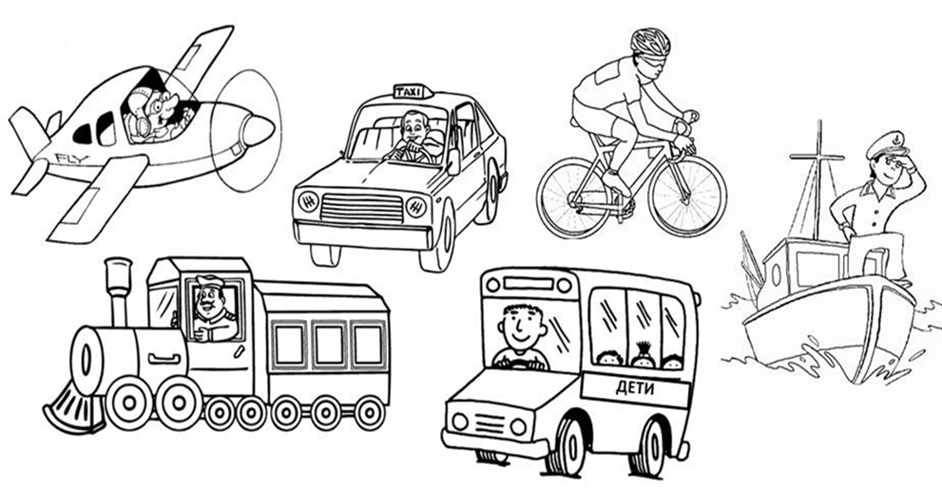
Задание 5. Развитие слухового внимания «Четвертый лишний».
Автомобиль, трамвай, автобус, корабль.

Пароход, лодка, самолет, парусник.

Автомобиль, трамвай, троллейбус, метро.

Самолет, вертолет, велосипед, воздушный шар.

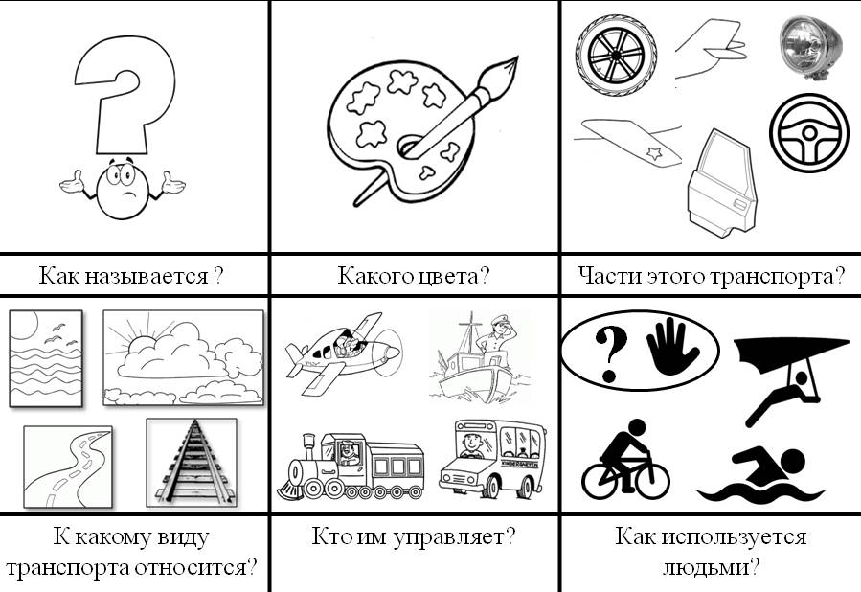
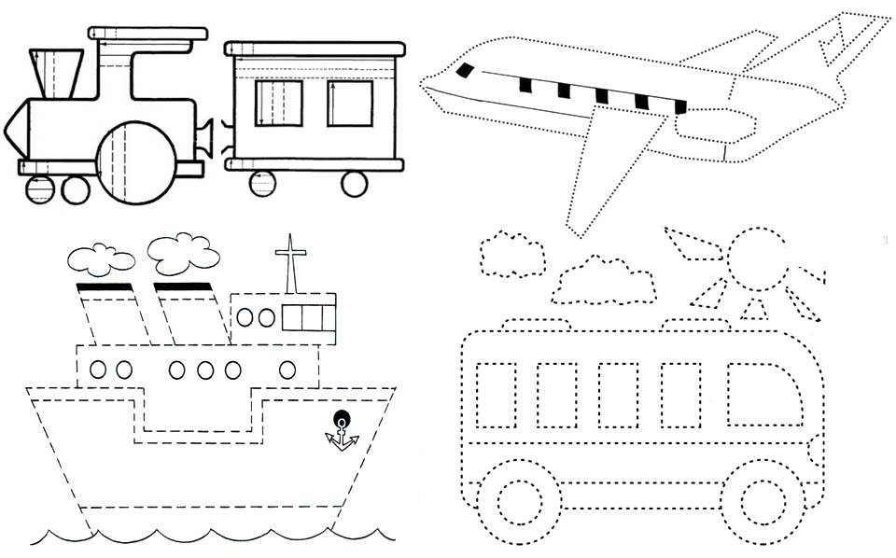
Задание 6.Развитие связной речи и мелкой моторики.Обведи по пунктирным линиям, транспорт. Раскрась, тот транспорт, который тебе больше нравится и расскажи о нём по плану-схеме.

